PROYECTO DE GRADO

Presentado ante la ilustre Universidad de Los Andes como requisito parcial para obtener el Título de Ingeniero de Sistemas

DESARROLLO DE UNA PLATAFORMA DE SOFTWARE PARA EL INTERCAMBIO DE VALORES ENTRE EMPRENDIMIENTOS

Por

Autor: Julio M. P. Lugo
Tutor: Gerard Páez

Septiembre 2020

@2020 Universidad de Los Andes Mérida, Venezuela
DESARROLLO DE UNA PLATAFORMA DE SOFTWARE PARA EL INTERCAMBIO DE VALORES ENTRE EMPRENDIMIENTOS

Br. Julio M. P. Lugo

Proyecto de Grado – Sistemas Computacionales, N páginas

Resumen: Teniendo como objetivo la construcción de un sistema computacional que aloje y facilite el intercambio de valores entre emprendimientos dentro de la red para Ignis Gravitas, Inc., se ha propuesto la elaboración de una plataforma en línea que suministre a los internautas la capacidad de construir perfiles públicos para emprendimientos, con los cuales puedan interactuar e interrelacionarse con otros emprendedores y con profesionales de la industria, y sean capaces a su vez de realizar intercambios de valores de diversa índole con transacciones verificadas y seguras. En el presente trabajo se realiza una exposición completa sobre la metodología para diseñar y ejecutar el proceso de construcción de la plataforma antes descrita. Como enfoque metodológico para el desarrollo de este proyecto, se utilizó una metodología FDD (Feature Driven Development), enfocada al desarrollo de software. En lo que respecta a implementación, se hizo uso de Vue.js como marco de trabajo para la interfaz gráfica, desde la cual se mostraba la información extraída de una Base de Datos Relacional asociada al manejador PostgreSQL localizada en AWS (Amazon Web Services) mediante el servicio RDS (Relational Database Service), y de una localizada en un servicio independiente MongoAtlas. Dadas estas herramientas y su integración adecuada, se logró construir la plataforma en línea que cumple con los objetivos propuestos.

Palabras clave: Plataforma digital, Emprendimiento, Intercambio de valores, Ingeniería del Software, API.
Agradecimientos

Las palabras nunca alcanzan cuando lo que hay que decir desborda el alma.
Julio Cortázar

Hoy, al redactar estas líneas, me hallo frente a frente a esta hoja, incrédulo. Verdaderamente lo logré. Luego de tantas dificultades y obstáculos, alcancé este objetivo. No sé qué pensar, ni cómo actuar ni de qué manera reaccionar, solo siento el éxtasis correr, como si de un enervante filo de electricidad se tratase, por mis arterias. En ese estado casi onírico y psicodélico, mi consciencia se traslada etéreamente hasta mi tierna niñez. Lo revivo todo: no más de siete años, llorando amargamente porque mi madre se fue de viaje sin mí, y mis abuelos dándome bocados de helado de arequipe y secándome las lágrimas con dulzura mientras me daban un consuelo que apretaba mi corazón y me empujaba a abrazarlos con el temor de perderlos a ellos también algún día. Rompía un poco más mi llanto a propósito, no lo niego, solo para sentir un poco más ese bálsamo de amor paternal que sanaba mi agudo dolor. Creo que en esos instantes, ahora lejanos, reposa mi más pura felicidad y es sobre esas memorias por donde debo comenzar a agradecer.

A mis abuelos, doña Galanda González de Lugo y don Jesús Antonio Lugo, maestra normalista y cobrador, quienes se hicieron cargo de mí desde que era un niño y, sin ser su responsabilidad, se dedicaron a criarme con el mayor de los amores que un ser humano puede pedir.

A mi madre, Galanda Norellys, y mis tíos Jesús Antonio y Claudio Antonio, a mi hermano Iya y mis primas-hermanas Aries y Elluz Angelina, por enseñarme tantas cosas y complementar la persona que terminé siendo el día de hoy, apoyarme en los momento de mayor necesidad e impulsarme a ser mejor compartiéndome todas sus experiencias.

A la Universidad de Los Andes, porque me dio la oportunidad de conocer personas espléndidas, maestros insignes y me abrió las puertas al mundo real, como ninguna otra experiencia lo hubiese hecho antes. Destaco dentro de esto, porque así debe hacerse, a Gerard Páez Monzón, quien en mi momento de mayor necesidad confió en mí y me dio la oportunidad de crecer como nunca lo había hecho. A Rafael Rivas Estrada, porque sin sus clases hubiese abandonado la carrera en el segundo semestre, me hizo amar la programación. A Alejandro Mujica, quien me hizo estar seguro de mí mismo, de que era bueno y debía confiar en mi talento. A José Luis Herrera Diestra, porque me exigió al límite como nunca ningún docente lo había hecho hasta entonces, y me hizo comprender el valor del esfuerzo y de la dedicación, y que la disciplina siempre supera al talento.

A mis hermanos y hermanas de vida, que me soportaron todos estos años y que fueron mis grandes maestros, cinceles que formaron lo que comenzó siendo un bloque de piedra adolescente, en bruto y desaliñado; y hoy es una obra que se erige con firmeza ante el mundo y la vida. Por encima de todos: Abraham Mousalli, que desde que eramos niños está apoyándome en esto, y Yessi Florez, quien es la mejor amiga que alguien pudiese pedir jamás.

A mis compañeros de estudio, sin ustedes nada de esto hubiese sido posible. A los que tengo en mente en este momento, por orden cronológico: Andrés Enrique (Kike), mi pana, adaptarme a la facultad no hubiese sido posible sin ti. Jesús Alfonso, flaco, mi vida en este proceso no hubiese sido la misma sin esa buena vibra y tus consejos, eres una persona que se merece lo mejor en cada instante. Ana Isabel, eres una persona preciosa, me hiciste madurar emocionalmente como nadie antes, y empezar a ver el mundo con otros ojos. Darvich, por ser un hermano mayor para mí durante mucho tiempo, y mostrarme lo que es tener actitud ante la vida. Johnathan, maestro, puedo decir que antes de estudiar contigo, no sabía lanzar una línea de código decente, me hiciste creer que tener el mejor promedio era posible. Luis, por haber sido el estudiante más dotado y talentoso que alguna vez tuve como preparador, por ser uno de mis grandes amigos y confidentes. A Juan Diego, Óscar y Anthony por ser siempre esa motivación para ser mejor y no detenerme nunca e incentivar el espíritu de competitividad que siempre he tenido dentro. Y finalmente, a quien debería tener su propio párrafo, Breytner, por simplemente ser mi mayor ejemplo de vida en este momento.

No solo no hubiese sido nada sin ustedes, sino por toda la gente que estuvo desde el comienzo. Algunos, siguen hasta hoy, ¡gracias, totales!
Capítulo I

Introducción

En este capítulo son definidos los antecedentes que representan la base sobre la cual se erigen tanto la presentación como el planteamiento del problema, la justificación de este trabajo, los objetivos a alcanzar y la metodología utilizada para dar solución al problema planteado.

Antecedentes

El intercambio, el acto de dar o tomar algo en espera de recibir algo a cambio, es un concepto central en todas las ciencias humanas (Anderson, Challagalla and McFarland 1999). Investigadores asociados al mercadeo lo han percibido como “el elemento clave subyacente para obtener resultados deseados en cualquier ámbito”, basados en la premisa de que los problemas de las sociedades humanas son resueltos cuando ocurren procesos de intercambio (Houston, Gassenheimer, and Maskulka 1992). De esta manera, se entiende cómo las necesidades reflejadas en las sociedades, impulsan a las organizaciones humanas a crear valor. En ese sentido, las organizaciones humanas, los individuos, o las instituciones son llamadas entidades dentro del proceso del intercambio de valor. Una entidad es definida como un “actor individual, económico y social con objetivos específicos”[1].
El valor, de manera general, se crea cuando dos entidades con recursos complementarios se relacionan entre sí [1]. Sin embargo, para que esta relación y sus consecuentes interacciones se establezcan, es necesario que ambas entidades estén dentro de un mismo ecosistema, y es allí donde la necesidad de un ecosistema exhorta a los emprendedores a buscar soluciones y estrategias para afrontarla y obtener valor con eso.
La estrategia propuesta por Boundaryless S.l.r. para satisfacer esta necesidad, es la construcción de plataformas. Una plataforma, en este contexto, es un negocio cuyo objetivo es facilitar las interacciones entre, al menos, dos grupos distintos (generalmente proveedores y consumidores) (ITEF, 2018). Su idea se basa en diseñar e implementar un espacio común donde sea posible interconectar a las distintas entidades bien sea fortaleciendo ecosistemas existentes, o creando nuevos y así, generar valor a partir de la interconectividad y la propia capacidad de realizar intercambios.
La complejidad y la aplicabilidad de estos conceptos, hacen a la estrategia de construcción de plataformas una herramienta de planificación sólida al momento de iniciar un emprendimiento que, como entidad, busca capturar valor a partir de los intercambios que realizan otras entidades. Hoy día, los intercambios de valores se han transportado, como gran parte de las actividades contidianas del ser humano, al mundo digital. Una de estas plataformas es LinkedIn, construida por Reid Hoffman en 2002, que emergió hacia el ecosistema del mundo laboral y permite relacionar una multitud de entidades entre sí, como compañias y trabajadores, así como estimular el intercambio de valor entre ellas y adquiriendo beneficios a partir de ello.

Definición del Problema

Ignis Gravitas, Incorporated (ver más en Apéndice N), en su área de desarrollo tecnológico, desea construir una plataforma digital donde sus usuarios puedan, a través de sus interacciones, generar un ecosistema donde los emprendimientos sean capaces de realizar intecambios de valores y así, poder difundir la cultura del emprendimiento que posee la compañía.
Si bien Ignis Gravitas cuenta con una plataforma digital para el desarrollo y gestión de emprendimientos (denominada “Zona Ignis”), se carece de una plataforma digital independiente que permita la interacción e interconexión directa e indirecta entre usuarios de distintos emprendimientos. Esto condiciona fuertemente el desarrollo y difusión de la cultura de emprendimiento que desea transmitir Ignis Gravitas como marca a través de sus productos y servicios.

Justificación

Ignis Gravitas posee una plataforma digital para la creación, desarrollo, gestión y perfilaje de emprendimientos desde su idea inicial hasta su escalamiento como compañías. Si bien esto impulsa y ayuda a alcanzar la misión y visión de Ignis Gravitas al sistematizar el proceso de ideación y construcción de un emprendimiento, la misma no permite que existan enlaces de comunicación internos entre usuarios pertenecientes a distintos de ellos, lo cual supone una limitación para el crecimiento del ecosistema de Ignis Gravitas, y restringe la misión principal de la compañía: difundir su cultura del emprendimiento. Por ello, construir una nueva plataforma digital que permita interconectar a todos los usuarios que hacen actualmente vida en la plataforma digital existente, provee de un espacio vital para el intercambio de valor y facilita la transmisión de la visión del emprendimiento de Ignis Gravitas a través de todos sus usuarios.

Objetivos

Objetivo General

Desarrollar y desplegar un software que permita establecer una plataforma digital de intercambio de valores entre emprendimientos, para facilitar la transmisión de la cultura de emprendimiento de Ignis Gravitas.

Objetivos Específicos

Analizar plataformas digitales construidas previamente que se orienten a un objetivo general similar.

Analizar las herramientas de software disponibles para la construcción de la plataforma digital.

Analizar los requerimientos solicitados para la construcción de la plataforma digital.

Diseñar la documentación correspondiente a la arquitectura de alto nivel y bajo nivel que definen al software.

Implementar una plataforma digital con las herramientas seleccionadas basado en los requerimientos estipulados.

Generar una interfaz de documentación adecuada para el posterior mantenimiento del software.

Metodología Utilizada

Para desarrollar el proyecto de grado de manera eficiente y eficaz, aplicando metodologías estándares dentro del ámbito profesional de la ingeniería del software, se utilizó una metodología FDD para el desarrollo de software, combinada con el método Kanban.
Esto se realizó siguiendo esta lista de actividades:

- Análisis y extracción de requerimientos de usuario a través de reuniones con el CEO de Ignis Gravitas, Inc, además de la delimitación del primer Producto Mínimo Viable (MVP, por sus siglas en inglés). Además del establecimiento de los cronogramas de inicio y fin del proyecto.
- Elaboración de un formato estandarizado para requerimientos de usuario mediante el uso de Historias de Usuario siguiendo el estándar de calidad INVEST.
- Definición detallada de casos de uso descriptivos de la plataforma en sus distintos niveles, así como la generación de modelos gráficos de estos.
- Construcción de diagramas UML de clases, actividad, secuencia, estado y despliegue, detallando así todas las interacciones y estados que puede tener la plataforma en su totalidad.
- Diseño y definición de una arquitectura de software de alto nivel, así como la investigación y posterior elección de las herramientas a utilizar para el desarrollo del software.
- Implementación de las pruebas de software basado en las Condiciones de Satisfacción de los requerimientos establecidos.
- Desarrollo, prueba y despliegue continuo del software orientado a una dinámica de Integración y Despliegues continuos (CI/CD por sus siglas en inglés).
- Entrega del producto realizado a Ignis Gravitas, Inc al momento de cumplirse todas las Condiciones de Satisfacción de cada requerimiento.

Capítulo 2

Marco Teórico

Introducción

En este capítulo, son expuestos de manera expédita los conceptos teóricos fundamentales para la comprensión de este trabajo. Se presentan las definiciones de Valor, Emprendimiento, SNS y Plataforma, así como la descripción esencial de lo que es una aplicación web. Son especificadas las funcionalidades de los entornos de trabajo Vue.js, MongoDB y AWS, así como una descripción suscinta de la metodología de la Arquitectura Orientada a Servicios, el Desarrollo Orientado a Funcionalidades y los tableros de tareas Kanban, brindando de esta forma una plataforma teórica que permite al lector apropiarse de una noción de los conceptos acá expuestos y le facilita abordar el contenido expuesto en lo que resta de este proyecto.

Valor

El Oxford Dictionary ubica el origen etimológico de la palabra valor en valere, que evolucionó hacia el francés antiguo como valoir, que signica “ser de significancia o de importancia”. Para definir al valor de manera suscinta, Kenton (2018) lo describe como la “importancia o valía monetaria, material o de juicio que posee un activo, bien o servicio”. Al hablar de valor en el contexto del emprendimiento, Dollinger (2008) plantea el siguiente dilema: “el valor juzga la calidad en términos del precio, y el precio es lo que consideran al momento de adquirir un producto o servicio. Si el dinero no fuese escaso, nada tendría valor, ni siquiera la calidad, porque todos pudiesen comprar cualquier cosa –pero esto, por supuesto, no es cierto. Además, en los negocios donde los precios son señales a las que debemos prestar atención y el dinero es un bien escaso, es el valor, y no la calidad del producto, lo verdaderamente importante”. Esto último señala la importancia del valor, concibiéndolo como un índice descriptivo de la valía que le brindan los actores económicos a los productos que yacen en un mercado: por ende, la creación de valor es una de las actividades fundamentales de las sociedades humanas. Una de las actividades fundamentales para la creación de valor es el emprendimiento, que como lo describen Mishra y Zachary (2014) consisten en dos fases: la Formulación del Emprendimiento y la Monetización del Emprendimiento. En la primera etapa, el emprendedor inicia con una oportunidad de innovación donde se formula la competencia emprendedora. Muchos emprendimientos fallan en esta etapa. La segunda, por su parte, describe la necesidad de fortalecer un modelo de negocios luego de desarrolladas las competencias de emprendimiento, esto con el objetivo de construir las capacidades dinámicas compementarias requeridas en el proceso emprendedor. Si el emprendimiento es incapaz de obtener mayores inversiones y el modelo de negocios falla, entonces se regresa a la primera etapa.

Emprendimiento

Definición

El término proviene del ya utilizado en el francés a principios del siglo XIX entrepreneur que significa acomerter o comprometerse a realizar algo. La Real Academia Española es bastante explícita cuando define al emprendimiento como: “Acometer y comenzar una obra, un negocio, un empeño, especialmente si encierran dificultad o peligro.” Múltiples autores brindan una serie de definiciones al problema:

Dollinger (2008) realiza un análisis de las distintas definiciones de emprendimiento que radican en la literatura encontrando los siguientes elementos en común:

- Creatividad e Innovación
- Identificación, Adquisición y Clasificación de Recursos
- Organización Económica
- Oportunidad para tener alguna ganancia o incrementarla bajo riesgo e incertidumbre

Considerando estos cuatro elementos, lo define como: “el control y despliegue de recursos para crear una organización económica innovadora con el propósito de generar ganancias o crecimiento bajo condiciones de riesgo e incertidumbre”

Objetivos del emprendimiento

Las razones que empujan a individuos y organizaciones a tomar la decisión de emprender son muy variadas y particulares. Según lo enunciado en el curso Introduction to Entrepreneurship de Lumen Learning, las motivaciones esenciales pasan por “la independencia financiera, el éxito económico o la búsqueda de un cambio social a una situación negativa”.

Principios del emprendimiento

El emprendimiento al no ser una ciencia o una disciplina regida por una organización o estándar, tiene múltiples principios y fundamentos que lo componen como concepto. Francis Nwokike, emprendedor social, narra en su artículo 10 Principios del Emprendimiento a partir de sus experiencias en este mundo cuáles deben ser los diez fundamentos y principios que todo emprendedor debe seguir. Los cuales son:

- Ser un proveedor de soluciones
- Tener una visión
- Escoger el equipo correcto
- Construir un Producto o Servicio Viable
- Reducir al mínimo la preocupación por el capital. El capital no escasea, la visión sí.
- Ser responsable del éxito o fracaso del negocio
- Entender que el crecimiento no es un evento único, es un proceso contínuo.
- Conocer bien a los clientes
- Definir asertivamente las prioridades
- Nunca darse por vencido

Plataforma

El término plataforma viene del francés plateforme que significa plan de suelo.
Kristjansson et al. (2004) hacen constar que el término plataforma presenta múltiples acepciones y conceptualizaciones a partir del contexto donde se solicite su definición. Así que, tras un estudio donde presentan catorce definiciones distintas, sugieren definir el término plataforma en el contexto del desarrollo de productos como “una colección de componentes principales que son reutilizados para obtener una ventaja competitiva”.

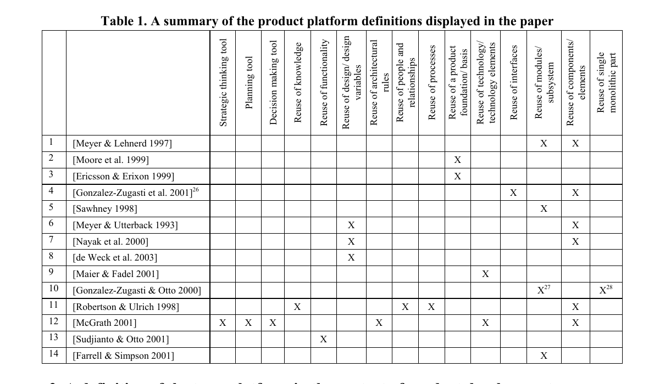
Definiciones de la acepción “Plataforma de producto” mostradas en la literatura
Fuente: Kristjansson et al. (2004)
Plataformas Digitales

La ITIF (2018) define las plataformas digitales como “negocios en línea que facilitan las interacciones comerciales entre al menos dos grupos distintos: los proveedores y los consumidores”. Facebook, Amazon, Uber o Google entran dentro de la definición de plataformas digitales, pero poseen modelos de negocios distintos, esto genera pues, que las interacciones entre la plataforma misma y los usuarios se den de distintas maneras.
Las plataformas digitales no son algo novedoso, pero ha sido en los últimos años donde se ha extendido su uso gracias a la adopción masiva del internet y al crecimiento de la computación. Hoy en día, poseen una extensa influencia en la economía mundial, aportando alrededor de 2.6 trillones de dólares a la capitacilazión del mercado.
Las plataformas digitales han reducido de manera drástica los costos y facilitado una amplia gama de transacciones. Un ejemplo de ello ha sido dentro del comercio electrónico (e-commerce), pues alrededor de 360 millones de personas han participado en alguna transacción. Otro caso documentado ocurrido en la India muestra como el uso de la plataforma proveída por la aplicación WhatsApp ha facilitado a miles de productores rurales la difusión de sus productos a potenciales usuarios.

Diseño de Plataformas Digitales

De Reuver (2018) expone que el entendimiento de las causas del éxito o del fracaso de una u otra plataforma son desconocidas hasta el día de hoy. Sin embargo, los estudios realizados sobre, esencialmente, los casos exitosos, han permitido extraer una serie de condiciones que pueden ayudar a acelerar y a guiar el proceso de diseño de plataformas digitales.
Sobre estas condiciones, Bendor-Samuel (2020) explica en su artículo para la revisa Forbes “Key To Designing An Effective Digital Platform” que el “78% de los estudios realizados muestran que las compañías fallan en alcanzar sus objetivos de negocio”. Esto es debido a que las compañías acostumbran a diseñar sus plataformas a grupos homogéneos y categorías en lugar de a los usuarios de manera individual.
Esto permite inferir que la condición esencial para el éxito del diseño elegido de una plataforma digital es que el mismo pueda anteponerse a las necesidades individuales de sus usuarios, y, con base en ello, aumentar su valor.
Estrategia de Plataformas

El uso de plataformas como estrategia de creación de valor es descrito en la Guía de Usuario Platform Design Toolkit. En este texto, se delimita un marco conceptual que permite contextualizar e identificar los elementos (llamados entidades) que hacen vida dentro de lo que se conoce como un ecosistema económico, asi como plantear dos principios que resultarían fundamentales para, según esta estrategia, la creación de valor. En ese sentido, dos conceptos son planteados como ejes transversales de esta estrategia: el motor de transacciones y el motor de conocimientos.
El motor de transacciones representa el conjunto de canales y contextos que sirven como facilitadores del intercambio de valores entre entidades.
El motor de conocimientos, por su parte, es el conjunto de servicios de soportes y contextos que están desplegados a través de la plataforma para que los participantes sean capaces de aprender, mejorar y evolucionar en sus interacciones.

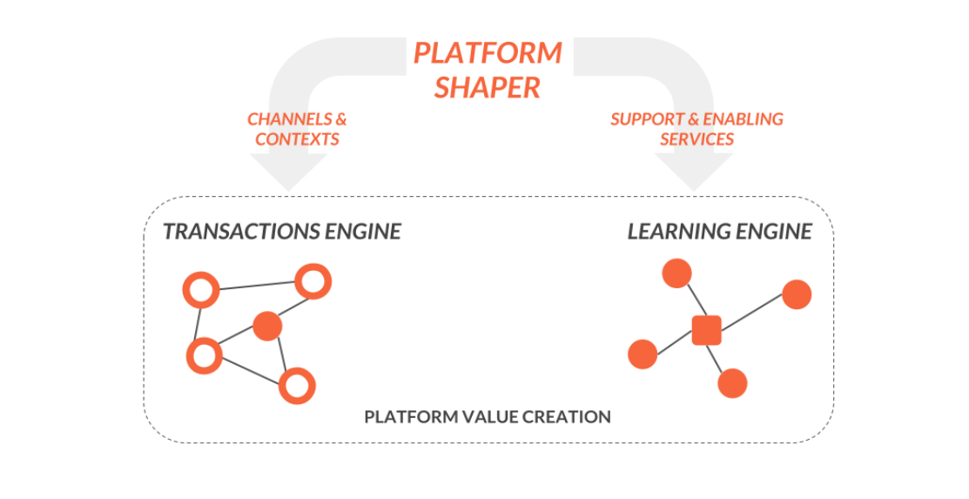
Motores para la Creación de Valor dentro de una plataforma
Fuente: Platform Design Toolkit
Diseño de una estrategia de plataformas

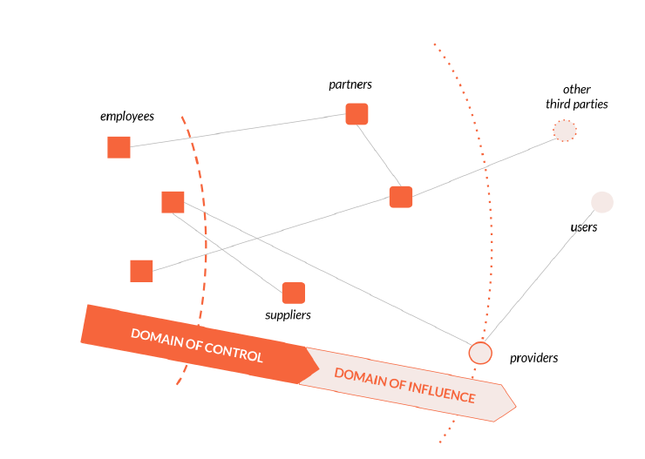
Dominios de Control e Influencia de una plataforma en sus ecosistemas aledaños
Fuente: Platform Design Toolkit

Un punto para dar inicio al diseño de plataformas, según la Guía de Usuario Platform Design Toolkit, es el delimitar el ámbito de la potencial plataforma en un ecosistema. En esencia, este ámbito posee dos espacios internos: un dominio de control, donde la plataforma puede gestionar de manera directa las operaciones de intercambio de valor según sus configuraciones internas, y un dominio de influencia, donde las acciones de la plataforma pueden afectar de manera indirecta otros intercambios de valor.
Con esto en mente, existen dos contextos de aplicaciones en los que puede existir una plataforma: la movilización del ecosistema y la innovación del producto y del servicio. En esta dicotomía conceptual, el primer caso busca agregar nuevos ecosistemas a la plataforma a través del desplazamiento de la misma hacia otros ya existentes y bien definidos. El segundo, por su parte, busca capturar nuevos ecosistemas a través de la “plataformización” de uno ya existente alrededor de un producto o servicio.

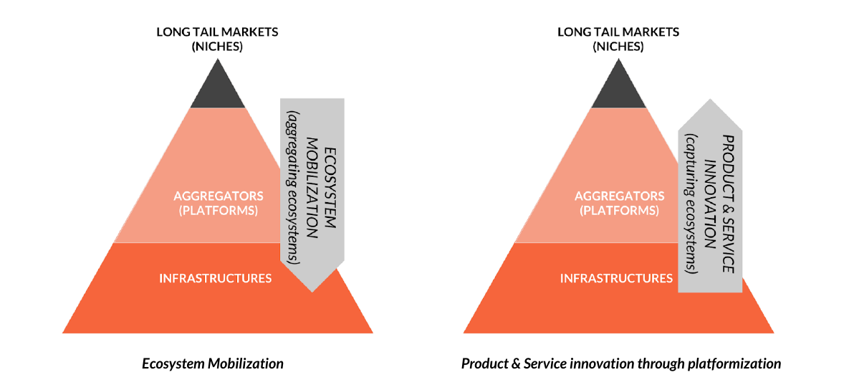
Esquematización de la captura y agregación de ecosistemas
Fuente: Platform Design Toolkit

Servicios en Redes Sociales

Boloateva y Cata (2010) definen a las redes sociales como plataformas digitales que “permiten a sus usarios comunicarse entre sí, compartir conocimiento acerca de intereses similares, discutir sus temas favoritos, revisar y calificar productos y servicios, entre otros.”
Los Servicios de Redes Sociales son aquellos que, por su propia naturaleza, permiten crear comunidades virtuales y acercamientos entre individuos. Este aspecto general representa potenciales oportunidades en términos de negocios. En este punto, se logran identificar tres grandes oportunidades para el mercadeo: la atención del público con el producto o servicio que se está ofreciendo, el involucramiento de los usuarios de las Redes Sociales en el mercadeo a través de la difusión del contenido, y finalmente el uso de las Redes Móviles para seguir al usuario cuando se encuentre lejos del computador.

Características de los Servicios en Redes Sociales

Si bien las redes sociales pueden aparecer en multitud de formas, todas comparten una serie de características, como el hecho de que todas utilizan internet. Según Kenton (2020), características similares incluyen:

- Cotenido generado por el usuario, como fotos, vídeos y publicaciones que informan a otros usuarios sobre actividades e intereses del publicador.
- La habilidad de conectar individuos de todo el mundo.
- Conectan a las personas con historias comunes, como pueden ser la escuela, el trabajo o simplemente intereses en común.
- Pueden ayudar a forjar y desarrollar relaciones entre personas que comparten una profesión o una red de negocios.
- Pueden ser utilizadas para ayudar a los individuos a encontrar información, productos, servicios o recursos relevantes para ellos.

Arquitectura Orientada a Servicios

Endrei et al. (2004) definen la Arquitectura Orientada a Servicios (SOA, por sus siglas en inglés) como “un enfoque para la construcción de sistemas distribuidos que entregan las funcionalidades de la aplicación como servicios para bien sea el usuario final de la aplicación u otros servicios.”
Dentro de la SOA, existen una serie de conceptos de vital importancia para poder entender su composición interna, estos son:

- Servicios: Entidades lógicas, los contatos definidos por una o más interfaces publicadas.
- Proveedor de Servicio: La entidad de software que implementa un servicio específico.
- Consumidor de Servicio: La entidad de software que llama a un proveedor de servicio. Tradicionalmente, se le conoce como “cliente”. Un consumidor de servicio puede ser el usuario final de una aplicación u otro servicio.
- Localizador del Servicio: Una clase específica de Proveedor de Servicio que actúa como registrador y permite la búsqueda de interfaces de proveedores de servicio y localizaciones de servicios.
- Corredor de Servicio: Una clase específica de Proveedor de Servicio que puede pasar una petición de servicio a uno o más proveedores de servicios.
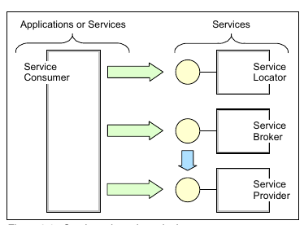
Conceptos esenciales de la Arquitectura Orientada a Servicios y la relación entre ellos
Fuente: Endrei et al. (2004)

Desarrollo Orientado a Funcionalidades

El Desarrollo Orientado a Funcionalidades (Feature Driven Development o FDD) es uno de los llamados métodos ágiles dentro de la ingeniería del software, conocido por su alta adaptabilidad a los cambios y por sus tiempos de iteración cortos. Dicho método fue desarrollado por Jeff De Luca y Peter Code, y fue nombrada de esta manera en 1997.
Goyal (2008) menciona que, en este enfoque, se asume que “cada etapa está 100% completa antes de que la siguiente etapa comience”.
Por su parte, Khramtchenko (2004) destaca dos etapas principales de este proceso de desarrollo:
- Descubrir la lista de funcionalidades a implementar.
- Implementación funcionalidad por funcionalidad.
Cada iteración dura alrededor de una a tres semanas, y al final de cada una de ellas se debe entregar una funcionalidad con la que el cliente pueda interactuar. Cada iteración incluye el siguiente cuerpo formal:
- Reunión inicial donde se especifican las funcionalidades requeridas.
- Proceso de diseño de clases, métodos y documentación.
- Revisión del diseño.
- Desarrollo de los métodos y las pruebas unitarias.
- Revisión del código.
- Despliegue de la funcionalidad.
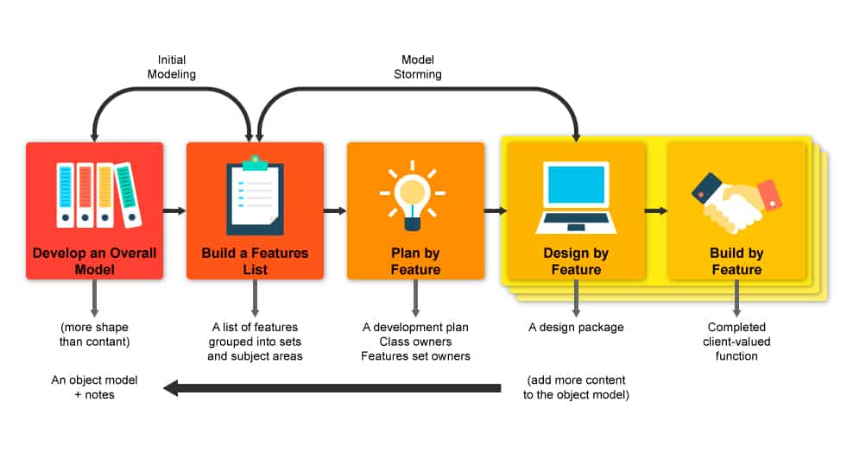
Plan de trabajo estándar del Desarrollo Orientado a Funcionalidades
Fuente: https://www.intellectsoft.net/blog/wp-content/uploads/Feature-Driven-Development-.jpg

Vue.js

Vue (pronunciado /vjuː/, como view) es un entorno de trabajo progresivo para desarrollar interfaces de usuario. Extraído de la página oficial del producto, ellos se describen a sí mismos de esta manera: “A diferencia de otros frameworks monolíticos, Vue está diseñado desde cero para ser utilizado incrementalmente. La librería central está enfocada solo en la capa de visualización, y es fácil de utilizar e integrar con otras librerías o proyectos existentes. Por otro lado, Vue también es perfectamente capaz de impulsar sofisticadas Single-Page Applications cuando se utiliza en combinación con herramientas modernas y librerías de apoyo”.


Logotipo de Vue.js
Fuente: https://vuejs.org/images/logo.png
Feathers

FeathersJS es un entorno de trabajo ligero utilizado para generar aplicaciones web de timepo real y APIs REST haciendo uso de JavaScript y TypeScript. Feathers en su núcleo es un conjunto de herramientas que siguen una Arquitectura Orientada a Servicios, que permite construir prototipos y aplicaciones listas para ser desplegadas de manera rápida.

Logotipo de Feathers.js
Fuente: https://feathersjs.com/img/feathers-logo-wide.png

De manera general, una aplicación construida en Feathers se puede dividir en tres secciones: el lado del cliente (NodeJS) que representa el espacio de conexión de Feathers como una API, el lado del servidor que maneja los datos y la lógica de negocios, y el núcleo funcional, que es utilizado tanto en el cliente como en el servidor.

MongoDB

MongoDB es un sistema de base de datos multiplataforma de esquema libre orientado a documentos que ofrece una gran escalabilidad y flexibilidad, así como un modelo de consultas e indexación avanzado. Dentro de sus conceptos elementales, están los siguientes:

- Base de datos: Una base de datos es un contenedor físico para colecciones.
- Colección: Una colección es un grupo de documentos de MongoDB. Es el equivalente a una tabla en una base de datos relacional. Una colección existe en una base de datos individual. Las colecciones no forzan la existencian de un esquema.
- Documento: Un documento es un conjunto de pares de clave-valor. Los documentos tienen esquemas dinámicos. Un esquema dinámico implica que los documentos en la misma colección no necesariamente deben tener el mismo conjunto de campos o estructura.


Logotipo de MongoDB
Fuente: https://www.agiliacenter.com/wp-content/uploads/2017/04/mongo-db-logo.png

MongoDB Atlas

MongoDB Atlas es un servicio de almacenamiento de datos en la nube proveido por MongoDB que permite alojar bases de datos no relacionales orientadas a documentos gestionadas por MongoDB que pueden ser utilizadas por distintas aplicaciones web. Es reconocido por su flexibilidad y escalabilidad, así como por su tracción entre grandes compañías (7-Eleven, SEGA, Telefónica), sus protocolos integrados de seguridad y el diseño particular orientado a aumentar la productividad de los desarrolladores.

AWS

Amazon Web Services, también conocida como AWS, es un conjunto de herramientas y servicios de computación en la nube de Amazon. Este servicio se lanzó oficialmente en 2006 y para junio de 2007 AWS ya contaba con una base de usuarios de aproximadamente 180 mil personas. Entre las empresas que la utilizan se encuentran algunas como Reddit, Foursquare, Pinterest, Netflix, la NASA o la CIA.



Logotipo de Amazon Web Services
Fuente: https://upload.wikimedia.org/wikipedia/commons/thumb/9/93/Amazon_Web_Services_Logo.svg/1200px-Amazon_Web_Services_Logo.svg.png

Bibliografía

1.- Artículo de Marketing y valor de las referencias

Anderson, Wilton Thomas, Goutam N. Challagalla, and Richard G. McFarland (1999), “Anatomy of Exchange,” Journal of Marketing Theory and Practice, 7 (Fall), 8–19.

Houston, Franklin S. and Jule B. Gassenheimer and James M. Maskulka (1992), Marketing Exchange Transactions and Relationships. Westport, CT: Quorum Books

Boundaryless S.r.l. (2018) Platform Design Toolkit, The User Guide v2.1, 6-7.

ITIF Technology Explainer Series (2018) What are Digital Plaforms.

Linn, C. E. VALUE MARKETING.

Mishra C.S., Zachary R.K. (2014) The Entrepreneurial Value Creation Theory. In: The Theory of Entrepreneurship. Palgrave Macmillan, New York

Dollinger, M. (2008) Entrepreneurship: Strategies and Resources, 4th Edition. Marsh Publications, Lombard, Illnois, USA. pp. 24

Kenton, Will. "Value" Investopedia. Investopedia US, 18 de Febrero de 2014. Web. Recuperado el 3 de mayo de 2020 de https://www.investopedia.com/terms/v/value.asp.

Kenton, Will. “Social Networking Service – SNS” Investopedia. Investopedia US, 04 de Marzo de 2020. Recuperado el 12 de mayo de 2020 de https://www.investopedia.com/terms/s/social-networking-service-sns.asp.

Lumen, Boundless Business, Introduction to Entrepreneurship
Recuperado el 3 de mayo de 2020 de https://courses.lumenlearning.com/boundless-business/chapter/introduction-to-entrepreneurship/

de Reuver, M., Sørensen, C., & Basole, R. C. (2018). The digital platform: a research agenda. Journal of Information Technology, 33(2), 124-135.

Bendor-Samuel, P. (2020), Key To Designing An Effective Digital Platform. Forbes Media LLC. Recuperado el 11 de mayo de 2020 de: https://www.forbes.com/sites/peterbendorsamuel/2020/01/10/key-to-designing-an-effective-digital-platform/#36741acd6b29

Endrei, M., Ang, J., Arsanjani, A., Chua, S., Comte, P., Krogdahl, P., ... & Newling, T. (2004). Patterns: service-oriented architecture and web services (pp. 17-44). IBM Corporation, International Technical Support Organization.

Bolotaeva, V., & Cata, T. (2010). Marketing opportunities with social networks. Journal of Internet Social Networking and Virtual Communities, 2010, 1-8.

Goyal, S. (2008). Major seminar on feature driven development. Jennifer Schiller Chair of Applied Software Engineering.

What is Vue.js Recuperado el 3 de mayo de 2020 de https://vuejs.org/v2/guide/

FeathersJS. Recuperado el 4 de mayo de 2020 de https://docs.feathersjs.com/

MongDB – Overview
Recuperado el 12 de mayo de 2020 de https://www.tutorialspoint.com/mongodb/mongodb_overview.htm

MongoDB Atlas Recuperado el 19 de mayo de 2020 de https://www.mongodb.com/cloud/atlas

Amazon Web Services (AWS): ¿qué y qué ofrece? Recuperado el 4 de mayo de 2020 de https://www.ticportal.es/temas/cloud-computing/amazon-web-services

Khramtchenko, S. (2004). Comparing eXtreme Programming and Feature Driven Development in academic and regulated environments. Feature Driven Development.
Capítulo 3

